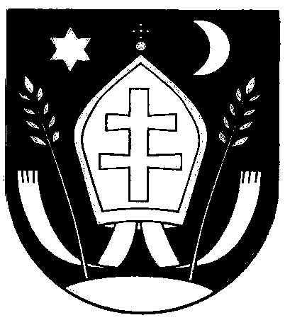 OBEC MOČENOK
Obecný úrad
Sv. Gorazda 629/82, 951 31 Močenok
__________________________________________________________________________________________
Váš list číslo/zo dňa | Naše číslo | Vybavuje/linka | Močenok
 | 171/2015/SÚ/1409 | Ing. Eisellová/037 655 2826 | 24.07.2015

Vec
DUSLO, a.s. Šaľa,
so sídlom Administratívna budova ev.č. 1236, 927 03 Šaľa

- zverejnenie žiadosti, údajov, výzvy a informácií vo veci vydania zmeny integrovaného povolenia č. 4509-34314/2007/Goc/370210505 zo dňa 23.10.2007, v znení jeho neskorších zmien a doplnení pre prevádzku „UGL, DAM, DAMMAG, AdBlue“
_________________________________________________

Dňa 21.07.2015 sme obdržali zo Slovenskej inšpekcie životného prostredia, Inšpektorátu životného prostredia Bratislava, so sídlom Mariánska dolina 7, 949 01 Nitra, žiadosť o zverejnenie žiadosti o zmenu integrovaného povolenia č. 4509-34314/2007/Goc/370210505 zo dňa 23.10.2007, v znení jeho neskorších zmien a doplnení pre prevádzku „UGL, DAM, DAMMAG, AdBlue“. Predmetom zmeny integrovaného povolenia je vydanie stavebného povolenia na stavbu „Výroba UGL – obj. č. 32-19.1“, stavebného povolenia na zmenu dokončenej stavby „Výroba UGL – obj. č. 32-19“, realizáciou stavby „Riešenie emisií z fluidného chladiča na UGL“, povolenie odstránenia časti stavby „Výroba UGL – objekt č. 32-19“ ako aj vydanie ďalších príslušných súhlasov.

Podľa § 11 ods. 3 písm. e) zákona č. 39/2013 Z.z. o integrovanej prevencii a kontrole znečisťovania životného prostredia a o zmene a doplnení niektorých zákonov (ďalej len zákon o IPKZ) zverejňujeme horeuvedenú žiadosť, stručné zhrnutie údajov o obsahu podanej žiadosti, výzvu zainteresovanej verejnosti a informácie po dobu 15 dní na úradnej tabuli obce.

PaedDr. Roman URBÁNIK
starosta obce
Zverejnené na internetovej stránke: www.mocenok.sk

Vyvesené dňa: ......................................... Zvesené dňa: ..............................................

....................................................................
odtlačok úradnej pečiatky
a podpis oprávnenej osoby

Telefón | Fax | Bankové spojenie | IČO/DIČ | e-mail | Internet
037/6552370  037/6552374 | 037/6552830 | 0920310001/5600  PRIMA banka Slovensko,  pobočka Nitra | 00308439  2021252794 | starosta@mocenok.sk  sekretariat@mocenok.sk | www.mocenok.sk

